**Rapor-5**

**III. Aşama - Verinin Karakteristiklerinin Analizi:** İstatistik ve olasılık, sayısal analiz ve özellikle veri madenciliği dersi kapsamında elde ettiğiniz kazanımları burada değerlendirmenizi bekliyoruz. Veri seti içerisinde yer alan özelliklerin alt/üst aralıkları, kritik seviyelerin neler olabileceği, günün zaman dilimine göre, çalışma günlerine göre, tatil günlerine göre veya mevsimsel olarak nasıl bir değişime sahip olduğu ayrıca özelliklerin birbirleri arasındaki ilişkilerin olup olmadığının analizi beklenmektedir.

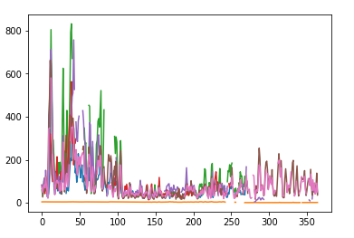

Şekil-1

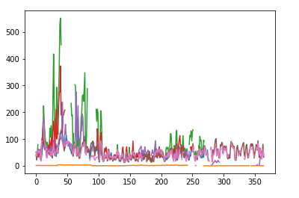

Şekil-2

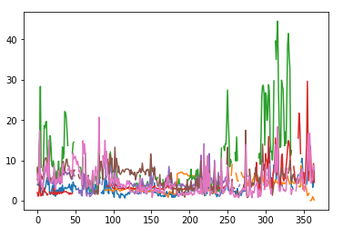

Şekil-3

Bu grafiklere baktığımızda uçdeğerlerin hangi aralıklarda olduğu görülmektedir.

Şekil-1 ve Şekil-2 de 0 ile 100 arasında değerler çoğalmışken Şekil-3 de farklı şekilde gözlenmektedir. Yine 0 ile 10 arasında uç değer görülmektedir fakat 250 ile 350 arasında bu uç değerler daha fazladır.

Şekil-3 grafiğinin Şekil-1 ve Şekil-2 den farklı gözlenmesinin sebebi SO2 gazı olmasından dolayıdır. NO2 ve NOX gazlarının birbirlerine daha çok benzemesi ve etkileşimde olmasından kaynaklı olarak SO2 gazı farklı izlenmektedir.

Kırmızı alanın en çok olduğu yer de Şekil-1 de 0 ile 50 arasında çok görünmektedir. Bunun sebebinin Rapor-3 de gösterdiğim Ankara-Çubuk ilçesindeki anlık artış ve azalıştan kaynaklandığını düşünmekteyim.